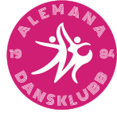
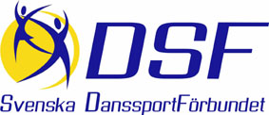
Inbjudan
Alemana Cup 2020

Datum: 2020-11-21 | Arrangörsförening:  Alemana DK
Lokal:  Borgen  Folkborgsvägen 22  603 80 Norrköping | Schema:  Information kommer senare
Hemsida:
www.alemana.se
Entré: Ingen publik i lokalen | Anmälan blockledare till info@alemana.se  Senast: 20-11-10
Arrangörsansvarig:  Johnny Lindberg 070- 347 40 39  Åsa Rönström 073-070 21 50 | Anmälningsavgift:  E D C klass 150:- 1 disciplin 250:- 2 discipliner  B A klass 250:- 1 disciplin 400:- 2 discipliner  Betalas i samband med anmälan  Anmälan sker till Dans.se, senast 25 oktober
Bankgiro:
Anmälningsavgiften betalas i samband med anmälan till BG 760-8029

Samtliga klasser och åldersgrupper. Se dans.se
Rankingrundade Standard A-klass
Senior Adult Youth Junior
Rankinggrundande Latin A-klass
Senior Adult Youth Junior

Övriga klasser U-poäng enligt DSF:s tävlingsreglemente T7.3

